VG2670A
VG2672A
VG2672B
VG2672C
耐电压测试仪

使用说明书

杭 州 威 格 电 子 科 技 有 限 公 司

目 录
- 简介------------------------------------------------------------------1
- 主要技术指标------------------------------------------------------------1
- 工作原理------------------------------------------------------------1
- 使用注意事项------------------------------------------------------2
- 面板控制件作用-----------------------------------------------------------2
- 使用说明------------------------------------------------------------4
- 关键部件-----------------------------------------------------------------7
- 供货成套性--------------------------------------------------------------7
- 附录------------------------------------------------------------------------8
- 一般故障排除方法------------------------------------------------------8

一、简介
VG2670A 、VG2672A、VG2672B、VG2672C耐电压测试仪，是按照GB、IEC、ISO、BS、UL、JIS等国际国内的安全标准要求而设计，适合各种家用电器、稳压电源、电缆线、变压器、接线端子、高压胶木电器、开关、电源插座、电机、洗碟机、洗衣机、离心式脱水机、微波炉、电磁炉、电烤箱、电火锅、电饭锅、电视机、电风扇、医疗、化工、电子仪器、仪表、整机等，以及强电系统的安全耐电压的测试,同时也是科研实验室、技术监督部门不可缺少的耐电压检测试验设备。
VG2670A 、VG2672A、VG2672B、VG2672C具有三窗口（LED）同时显示时间（s）、漏电流（mA）和输出电压（kV）,同时还具有遥控接头端口，给用户远距离操作带来方便。
本系列仪器采用技术标准是：JB/T7082-2013
二、主要技术指标
型号  技术指标 | VG2670A | VG2672A | VG2672B |  | VG2672C
输出电压及  准确度等级 | AC（0～5）kV  5级 | AC（0～5）kV  5级 | AC（0～5）kV  5级 |  | AC（0～5）kV  5级
漏电流及  准确度等级 | AC（0～2～20）mA  5级 | AC（0～2～20～100）mA  5级 | AC（0～2～20～200）mA  5级 |  | AC（0～20～200～400）mA  5级
时间 | 99s±0.3s | 99s±0.3s | 99s±0.3s |  | 99s±0.3s
变压器容量 | 100VA | 500VA | 1000VA |  | 2000VA
输出波形 | 50Hz
工作条件 | 环境温度：（5～40）℃ 相对湿度：（20～75）％RH
体 积 | 台式（W318*D255*H168）mm |  |  | 立柜式（高1050*宽500*深400）mm
质 量 | 15kg | 17.5kg | 50kg |  | 60kg
电 源 | ～220V±22V，50Hz±1Hz
三、工作原理
如图一，220V交流市电经控制电路进行调压、升压至高压，接至被试品上，经过一段时间后，如果被试品绝缘不好，漏电流超过设定值，则控制电路动作，切断高压输出，同时发出报警信号。
四、使用注意事项
- 操作者必须戴绝缘橡皮手套，脚下垫绝缘橡皮垫，以防高压电击造成生命危险。
（2）仪器必须可靠接地，并和被测体的地可靠相接。
（3）在连接被测体时，必须保证高压输出为“0”及在“复位”状态。
（4）切勿将输出地线与交流电源线短路，以免外壳带有高压，造成危险。
（5）尽可能避免高压输出端与地短路，以防发生意外。
（6）测试超漏指示灯一旦损坏，必须立即更换，以防造成误判。
（7）仪器空载调整高压时，漏电流监视表头有起始电流，均属正常，不影响测试精度。
（8）仪器避免阳光正面直射，不要在高温潮湿多尘的环境中使用和存放。
（9）仪器使用一年后，必须按照国家技术监督部门要求送计量部门或回厂检定合格后，方可继续使用。
（10）建议使用交流稳压电源。
五、面 板 控 制 件 作 用
面板外形图： VG2670A如图（2），VG2672A如图（3）,VG2672B如图（4）
图（2）VG2670A
图（3）VG2672A
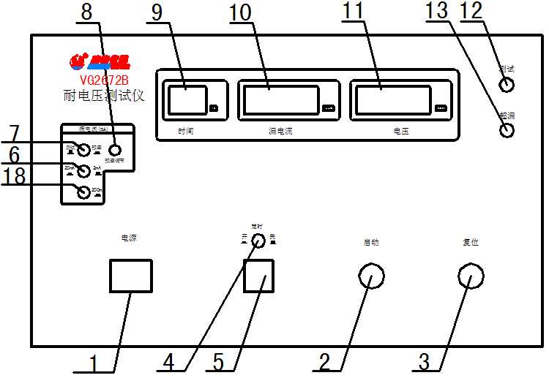
图（4）VG2672B
注：VG2672C外形与VG2672B相同，只是面贴换为VG2672C。
1、面板控制件作用（如图2、图3、图4）：
（1）电源开关：按下接通电源。
（2）启动按钮：按下此钮，测试灯亮，此时仪器高压部分工作。
（3）复位按钮：按下此钮，测试灯灭，此时无高压输出。
（4）定时开关：按下为定时开，99s内任意调节。弹出为定时关，时间继电器不工作，工作方式为手动。
（5）拨码盘：从00~99可任意设定定时值。
（6）击穿电流选择档：2mA、20mA（VG2672C:200mA）。
（7）击穿电流预置开关：按下预置开关，可设定击穿电流报警值。弹出则为测试状态，可通过电流显示表，监视到电流实际值。
（8）击穿电流预置调节钮
VG2670A---按下预置开关可连续设定（0.1～20）mA报警值。
VG2672A---按下预置开关可连续设定（0.1～100）mA报警值。
VG2672B---按下预置开关可连续设定（0.1～200）mA报警值。
VG2672C---按下预置开关可连续设定（0.1～400）mA报警值。
（9）时间显示表：在定时状态下显示设定时间。
（10）击穿电流指示表：结合击穿电流预置调节钮，可观察到设定击穿电流报警值，测量时可监视到击穿电流的实际值。
（11）电压指示表：显示输出高压值。
（12）测试（灯）：该灯亮，表示高压启动，灯灭则高压断开。
（13）超漏（灯）：当检测耐压时，超出所设定的击穿电流报警值，输出电压自动断开，蜂鸣器发出响声、超漏灯亮。
（14）交流高压输出端子：输出交流电压（VG2672B和VG2672C在右侧面下方）。
（15）接地端子：用于连接测试接地线（VG2672B和VG2672C在右侧面下方）。
（16）遥控：用于接高压遥控棒，给用户远距离操作带来方便，作为远距离控制启动停止用（VG2672B和VG2672C在右侧面下方）。
（17）电压调节钮：调节输出电压的大小，逆时针转变小，顺时针转变大（VG2672B和VG2672C在前面）。
（18）电流档（VG2672A:100mA；VG2672B:200mA；VG2672C:400mA）。
六、使用说明
1、操作步骤－必须读通！！
操作时必须戴好橡胶绝缘手套，坐椅和脚下垫好橡胶绝缘垫！只有在测试灯熄灭状态，无高压输出状态时，才能进行被试品的连接或拆卸操作。
- 连接被测物体是在确定电压表指示为“0”，测试灯灭，并把地线连接好。
- 设定测试电压范围。
（3）设定击穿电流测试范围。
（4）手动测试：A）将定时开关置为“关”，按下启动钮，测试灯亮，将电压调
节钮旋到需要的指示值。
B）测试完毕后，按动复位钮，电压输出切断，测试灯灭，电压调回零点，此时被测物为合格。
C）如果被测物品超过规定漏电流值，则仪器自动切断输出电压，同时蜂鸣器报警，超漏指示灯亮，此时被测物为不合格，按下复位键，即可清除报警声。

（5）定时测试：A）将定时开关“关”，通过拨码盘设置测试时间。
B）按下启动钮，将电压调到所需值。
C）打开定时开关，设定时间到测试电压被切断，被测物为合格。若电流过大，超漏灯亮，蜂鸣器报警，被测物为不合格。
2、应用举例
1）电器整机耐电压试验
按下图4连线，再按操作步骤测试。
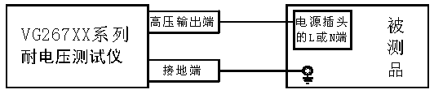
图4
2） 变压器或电机耐电压试验
按下图5连线，再按操作步骤测试。
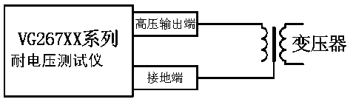
图5
3) 电容器耐电压实验
按下图6连线，再按操作步骤测试。
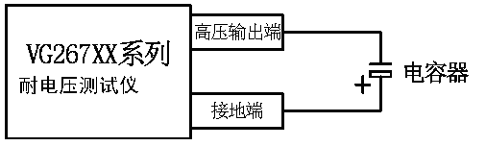
图6
高压电容的测试注意事项：测量电容器时，在电容两端加上电压时有一充电过程，此时在测试电路中有一充电电流，当该电流大于所设定的电流值时，耐电压测试仪就会报警。因此，在测试时，应缓慢增加电压，使充电电流小于所设定的报警值，等到充电过程结束，再启动定时装置进行测试，而不能采用“固定电压-复位一启动”方式进行测试。在交流测试电容器时，电容器本身有一个容抗（ X_{C} ），其值X_{C} = 1/（wc） = 1 / (2π fc)。在交流回路中相当于直流回路中的电阻，因此在交流回路中就产生一个电流，当该电流大于所设定漏电流值时，耐电压测试仪就会报警。因此，在测试前，应先计算好电容器的容抗（ X_{C} ），再算出在测试电压下的回路电流值，然后设定电流报警值大于回路电流值，再进行测试。
提醒：用户测量电容器耐压时，避免电容器多个并联同时打耐压。或突然施加电压，以免损坏机器。特别注意：当测试时请务必按照正确的操作规程进行操作，由于本仪器内含大容量电容，故在本仪器停止测试后5秒内不准用手等身体部位去触摸高压测试枪，以免遭高压电击。
自动测试该功能适合大批量流水作业，节省操作时间，提高工作效率。该功能通常与定时功能结合使用。当按下自动开关时，仪器能自动启动，“启动钮”不工作。设定时间到定时器使仪器复位，表明测试合格，数秒钟后仪器再次启动。若被测体不合格超漏，仪器将自动切断输出电压发出声、光报警。此时需先断开不合格被测体，再按下复位钮。按下复位钮后，仪器方能自动启动。自动测试时，要严格遵守操作规程，调整自动启动时间与流水线接啪同步，以防仪器自动启动高压。
七、关键零部件
序号 | 名称 | 型号 | 基本参数 | 备注
1 | 主板 | 20.01.04.63982-5 |  | VG2670A  VG2672A  VG2672B  VG2672C
2 | 调压器 | 100VA | 单相/50Hz  输入电压220V  输出电压（0~250）V | VG2670A
2 | 调压器 | 500VA | 单相/50Hz  输入电压220V  输出电压（0~250）V | VG2672A
2 | 调压器 | 1000VA | 单相/50Hz  输入电压220V  输出电压（0~250）V | VG2672B
2 | 调压器 | 2000VA | 单相/50Hz  输入电压220V  输出电压（0~250）V | VG2672C
3 | 升压器 | 100VA | 220V/5000V | VG2670A
3 | 升压器 | 500VA | 220V/5000V | VG2672A
3 | 升压器 | 1000VA | 220V/5000V | VG2672B
3 | 升压器 | 2000VA | 220V/5000V | VG2672C

八、供货成套性
（1）耐电压测试仪一台
（2）产品说明书一份

（3）高压遥控棒1根
（4）产品合格证一份
（5）保修卡一份
（6）电源线一根
（7）保险丝二只(VG2670A、VG2672A用5 A，VG25672B、VG2672C用10A)
（8）装箱单一份
九、附录
遥控接头如右图所示：
按缺口方向确定引脚号1、2、3、4、5，
控制器的引线有四种颜色：黄、绿、灰、红
黄色为启动，绿色为复位，灰色为地，红色
为电源正，所以接线方法为：
黄---2 绿----3 灰----4 红----5
若用户应用控制，则2、5两端为启动控制端，3、4两端为复位控制端。
十、一般故障排除方法
耐电压测试仪一般故障排除方法
注意：首先查几个工作电源正常否。
1、开机报警或误报警：556或324芯片坏、蜂鸣器坏、测试线坏。
2、打负载时，电压窗口显示无穷大：7107坏。
3、不能启动：556芯片坏、启动键坏、继电器坏。
4、不能定时：4025坏。
5、时间乱跳、时间不准：4060坏。
6、不会定时复位：9013坏。
7、无漏电流：R13压敏电阻坏。
8、预置电流会变：B1方桥坏，预置调节电位器1kΩ不好。
9、过一段时间自动启动：D₇₉ (4148）二极管坏，措施在E5上并几kΩ电阻。
10、电流窗口无显示：显示板20Ώ/5W电阻坏，7107坏。
11、开机电压窗口显示不正常：二极管击穿。
12、开机电流窗口有电流显示：324坏。
13、一开机时间窗口有数码管不亮：40192、4511坏。
14、电压调不上：调压器坏。
15、开机后可以启动，但电压不能上升：继电器烧坏。

